**检定能力统计**

1. 检索条件：省、市、县、学科类别、器具名称、准确度等级、测量范围
2. 返回数据列表:

|  |  |  |  |  |  |  |  |  |  |
| --- | --- | --- | --- | --- | --- | --- | --- | --- | --- |
| 省 | 市 | 县 | 学科类别 | 器具名称 | 准确度等级 | 测量范围 | 器具数量 | 已授权器具数量 | 授权覆盖率 |
|  |  |  |  |  |  |  |  |  |  |

1. 数据字典（检定能力统计）设计：

|  |  |  |  |  |
| --- | --- | --- | --- | --- |
| 键值 | 类型 | 主（外）键 | 默认值 | 备注 |
| Id | Long | PK |  |  |
| 器具id | Long | FK |  |  |
| 器具用户id | Long | FK |  |  |
| 器具(二级)类别id | Long | FK |  |  |
| 学科类别id | Long | FK |  |  |
| 准确度等级权重 | Int |  |  |  |
| 最小测量范围权重 | int |  |  |  |
| 最大测试范围权重 | int |  |  |  |
| 区县是否有检定能力 | boolean |  | False |  |
| 市是否有检定能力 | boolean |  | False |  |
| 省是否有检定能力 | boolean |  | false |  |
| 区县ID | Long | FK |  |  |
| 市ID | Long | FK |  |  |
| 省ID | Long | FK |  |  |

1. 数据写入
   1. 更新频率：每1天
   2. 算法:



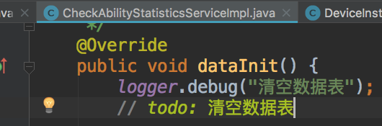

请补充TODO，以及进行单元测试。

1. 查询
2. 某区域 + 学科类别。例：廊坊市+长度。

返回列表数据（按学科类别下的器具类别进行分类）：

|  |  |  |  |  |  |  |  |  |  |
| --- | --- | --- | --- | --- | --- | --- | --- | --- | --- |
| 省 | 市 | 县 | 学科类别 | 器具名称 | 准确度等级 | 测量范围 | 器具数量 | 已授权器具数量 | 授权覆盖率 |
| 河北 省 | 廊坊 市区 | --- | 长度 | 钢卷尺 | --- | --- | 800 | 310 | **72.07%** |
| 河北 省 | 廊坊 市区 | --- | 长度 | 测深钢卷尺 | --- | --- | 600 | 430 | **63.4%** |
| 河北 省 | 廊坊 市区 | --- | 长度 | 面积计 | --- | --- | 200 | 100 | **50%** |

柱状图：横坐标 -- 器具名称（类别），纵坐标 -- 覆盖率。

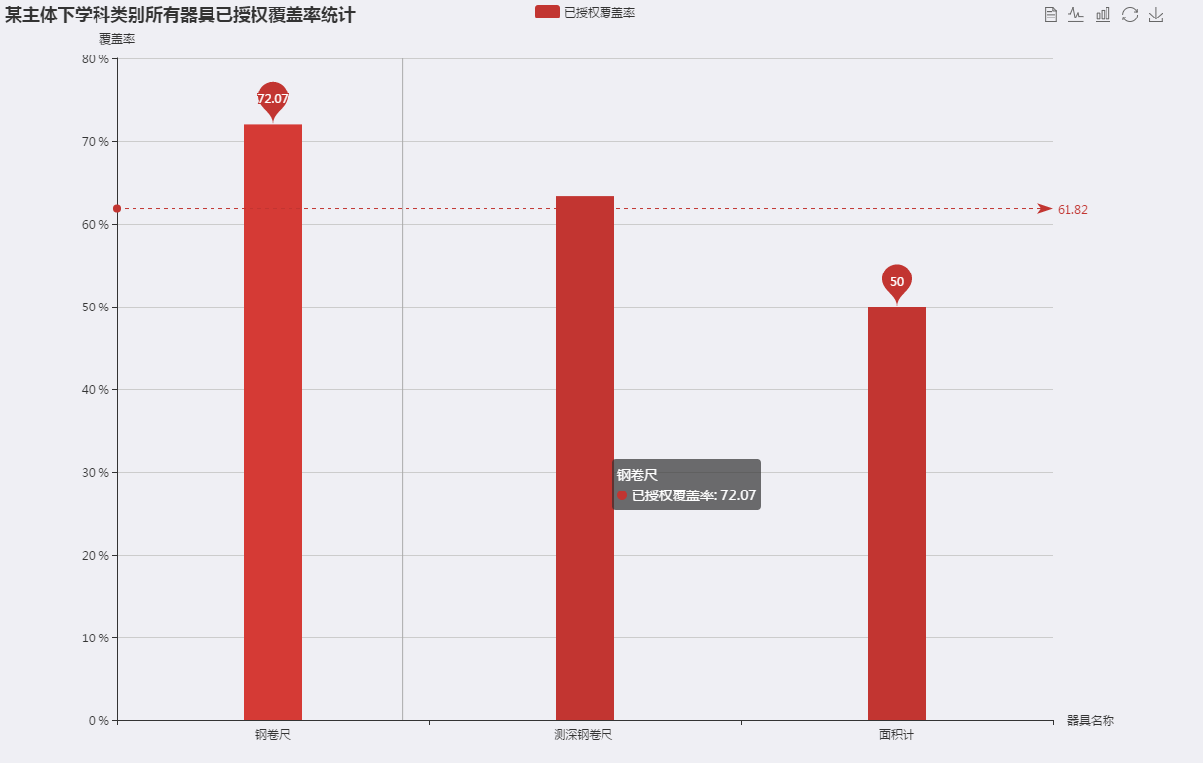 图名称：廊坊市长度计量器具检定能力覆盖率统计。

1. 某区域 + （学科类别） + 器具类别。例：廊坊市+力学+电子天平。

注意：后台只传入器具类别。不传入学科类别。这是由于器具类别传入后，我们能够在后台获取该器具类别对应的学科类别。

返回列表数据（按器具类别下的精确度进行分类）：

|  |  |  |  |  |  |  |  |  |  |
| --- | --- | --- | --- | --- | --- | --- | --- | --- | --- |
| 省 | 市 | 县 | 学科类别 | 器具名称 | 准确度等级 | 测量范围 | 器具数量 | 已授权器具数量 | 授权覆盖率 |
| 河北 省 | 廊坊 市区 | --- | 力学 | 电子天平 | Ⅰ | --- | 800 | 310 | **50%** |
| 河北 省 | 廊坊 市区 | --- | 力学 | 电子天平 | Ⅱ | --- | 600 | 150 | **50%** |
| 河北 省 | 廊坊 市区 | --- | 力学 | 电子天平 | Ⅲ | --- | 200 | 152 | **72.07%** |
| 河北 省 | 廊坊 市区 | --- | 力学 | 电子天平 | Ⅳ | --- | 300 | 150 | **72.07%** |

柱状图：横坐标 -- 准确度等级，纵坐标 -- 覆盖率。对应显示图表名称。

1. 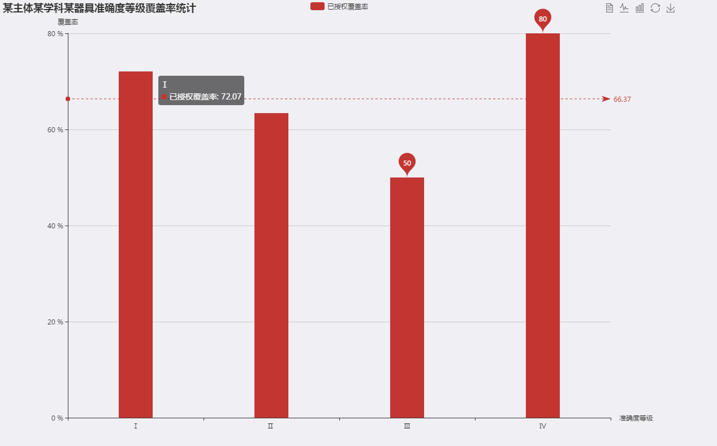某区域 + (学科类别) + (器具名称\类别) + 测量范围上限 + 测量范围下限。例：廊坊市+力学+电子天平+0~200g

返回列表数据（按器具类别下的精确度进行分类）：

|  |  |  |  |  |  |  |  |  |  |
| --- | --- | --- | --- | --- | --- | --- | --- | --- | --- |
| 省 | 市 | 县 | 学科类别 | 器具名称 | 准确度等级 | 测量范围 | 器具数量 | 已授权器具数量 | 授权覆盖率 |
| 河北 省 | 廊坊 市区 | --- | 力学 | 电子天平 | Ⅰ | 0~200g | 800 | 310 | **50%** |
| 河北 省 | 廊坊 市区 | --- | 力学 | 电子天平 | Ⅱ | 0~200g | 600 | 150 | **50%** |
| 河北 省 | 廊坊 市区 | --- | 力学 | 电子天平 | Ⅲ | 0~200g | 200 | 152 | **72.07%** |
| 河北 省 | 廊坊 市区 | --- | 力学 | 电子天平 | Ⅳ | 0~200g | 300 | 150 | **72.07%** |

柱状图：横坐标 – 准确度等级，纵坐标 -- 覆盖率。

图表名称：搜索条件全覆盖